
Szeretettel meghívjuk Önt és kedves családját

a Kontrasztok Alapfokú Művészeti Iskola

diákjainak karácsonyi hangversenyére, mely December 11-én csütörtökön, 17³⁰ órai kezdettel kerül megrendezésre.
(Helyszín: Bánki Aula)

Műsor:


Kicsi gyermek... ( Dél-Amerikai karácsonyi ének) | Szolfézs kórus⁴
Szálljatok le, karácsonyi angyalok | Szolfézs kórus⁴
Ó, gyönyörű szép | Kresz Benjamin⁶ | furulya^{ek2}
Jingle Bells | Orosz Panna⁵ | fuvola¹
Pattanj pajtás, pattanj Palkó | Fábián Kinga⁵ | fuvola¹
Karácsonynak éjszakáján | Henézi Dominik¹ | gitár³
Suttog a fenyves | Törő Emese⁵ | fuvola¹
Mennyből az angyal | Egri Zsófia³ | fuvola¹
Joy to the world | Novreczky Flóra⁶ | szaxofon²
Suttog a fenyves | Ratting Zalán¹ | gitár²
Csendes éj | Abai Adrián Bálint⁷ | szintetizátor³
Mozart: Larghetto | Kovács Virág⁶ | klarinét⁴
Schumann: Szilaj lovas | Balogh Attila² | zongora⁶
Pavlovits: Vitorlák | Makra Tünde¹ | gitár⁶
Gounod: Ave Maria | Völgyi Boglárka³ | fuvola⁴
Adeste Fideles | Kovács Virág – Horváth Zsombor⁶ | klarinét⁴
Bach: G-dúr menüett | Gitta Márton² | zongora⁶
M.Marais: Romance | Makra Tünde – Kovács Emese¹ | gitár⁶
Snowflakes | Nemes Ádám – Dévai Bendegúz² | szintetizátor⁷
Sosztakovics: Második keringő | Fuvola Együttes³

Csendes éj

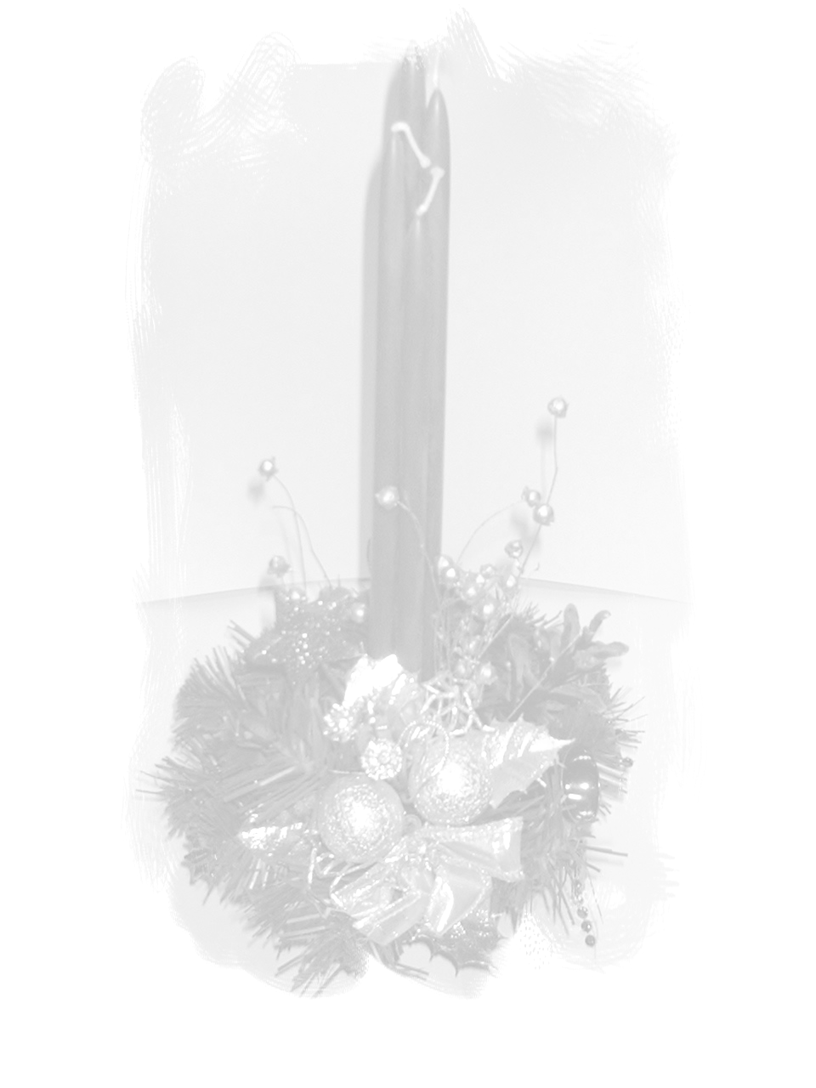



Felkészítő tanárok:
Buzás Tímea¹, Kéri Gerzson², Kovács Árpád³, Lovrek Andrea⁴,
Kővári Dóra⁵, Németh Ágnes⁶, Sánta Albert⁷

